Výber z noviniek OKIS

Ako skvele učiť
63 techník, ktoré vašich žiakov nasmerujú k úspechu
Lemov, D., Porta Libri. 2023

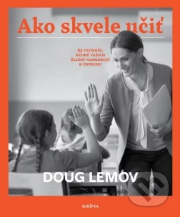
Kniha obsahuje 63 techník, ktoré pomáhajú učiteľom vytvárať v triede sústredenú a motivujúcu atmosféru, učiť a rozvíjať žiakov a študentov. Využijú ju všetci učitelia základných aj stredných škôl, ktorí nechcú len „odučiť učivo“, ale ktorých poslaním je nasmerovať svojich žiakov k úspechu v práci a v živote.

Atlas depresie
Solomon, A., Literárna bašta, 2023
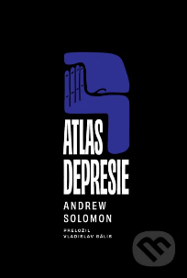
Kniha Atlas depresie skúma depresiu z osobného, kultúrneho a odborného hľadiska. Andrew Solomon čerpá z vlastnej skúsenosti s chorobou, z rozhovorov s ľuďmi s depresiou, ale aj osobnosťami z lekárskeho, politického, filozofického a farmaceutického prostredia a odhaľuje tak zložitú mnohorozmernosť diagnózy 21. storočia. Táto kniha je určená ľuďom, ktorí depresiou trpia, trpeli alebo ju prežívali so svojimi blízkymi, ale aj pre čitateľky a čitateľov, ktorí chcú tomuto duševnému ochoreniu porozumieť. Je to kniha pre nás všetkých.

Duševní zdraví ve škole
Základy posilování psychické pohody žáků i učitelů
Juríková, L., ,Pasparta, 2023

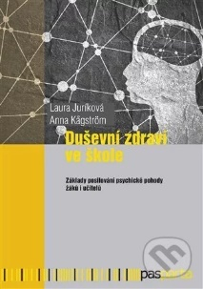
Publikácia si kladie za cieľ poskytnúť informácie o možnostiach podpory duševného zdravia žiakov i učiteľov a predložiť ponuky, čo môžu sami pedagógovia robiť. V prvej časti knihy sa teoreticky vymedzuje duševné zdravie v škole a ukotvuje tému tak, aby pedagógom ponúklo jasné a praktické tipy, ako včleniť tému duševného zdravia do výučby a behu školy, ako odovzdať žiakom vývojovo adekvátne informácie o duševnom zdraví, a naučilo deti sa o svoje zdravie lepšie starať. V druhej časti sa kniha venuje samotným pedagógom, ich duševnému zdraviu a prevencii syndrómu vyhorenia. Predkladá praktické tipy a techniky, ako rozvíjať svoju psychickú pohodu a udržať si ju. Kniha obsahuje kazuistiky učiteľov a dáva priestor na zamyslenie a vytvorenie pozitívnej zmeny.
Informační gramotnost
Černý,M., Grada. 2023

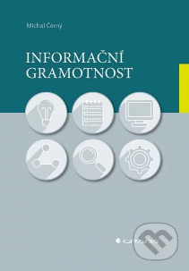
Kniha ponúka pohľad do historického pozadia formulovania koncepcie informačnej gramotnosti ako určitého nástroja pre úspešnú adaptáciu na informačnú spoločnosť. Neuspokojuje sa iba s historickou analýzou, ale sleduje širšie filozofické a pedagogické východiská celého fenoménu. Opiera sa o myšlienky Luciana Floridiho, ktoré kriticky analyzuje. V záverečnej časti potom ponúka vlastnú konceptualizáciu témy, ktorá vyžaduje – v kontexte nástupu generatívnych systémov s umelou inteligenciou a spoločenských zmien – nové, hlbšie poňatie tohto fenoménu. Ukazuje, akým novým spôsobom sa musíme s technológiami naučiť pracovať, aby sme mohli žiť v informačne udržateľnej demokratickej spoločnosti.

Mnohamámy aneb rodičovství beze slupky
Suchánková, K., Kateřina Suchánková. 2023

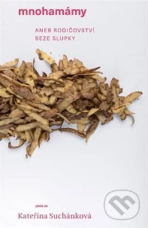
Aké je to byť mamou štyroch, šiestich, deviatich detí? Ako žijú rodiny, kde sú v spálni minimálne štyri detské postele? Siedmim rozhovorom, ktorým dominujú ženy – mnohomámy, sekundujú dva rozhovory s mužmi, pretože kde je mama, je aj otec. Kniha o rodičovstve, materstve, partnerských vzťahoch, viere, životnom poslaní a výzvach je sondou do života rodičov, ktorí majú veľkú rodinu a neboja sa o nej hovoriť bez šupky. Chceli vždy veľký dom? Chceli vždy toľko detí? Koľko detí je veľa a koľko málo? Skúsenosti sa nedajú preniesť, ale dá sa o nich rozprávať.

Montessori pedagogika na doma
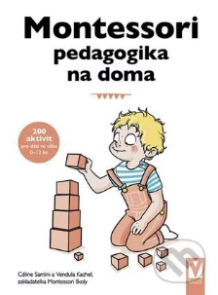
Kachel, V., Vašut. 2023

Táto kniha prináša 200 hier a aktivít pre deti vo veku pár mesiacov až 12 rokov podľa metodiky Marie Montessori, s pomocou ktorých podporíte prirodzený rozvoj svojho dieťaťa a budete mu na jeho ceste tým najlepším sprievodcom. Niektoré sú určené na von, iné na doma. Pri všetkých sa používa bežný materiál a pomôcky, ktoré nájdete v každej domácnosti. Aktivity tematicky rozvíjajú dieťa v znalostiach o prírode, kultúre a svete okolo nás, o ľudskom tele a zmysloch a podporujú osvojenie praktických zručností.
Nenásilná komunikácia
Jazyk života
Marshall B. Rosenberg, Aktuell. 2023

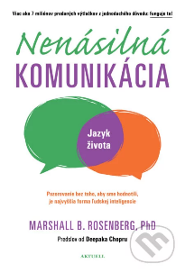
Ak „násilná“ znamená konať tak, že ubližujeme alebo zraňujeme druhých, potom sa dá väčšina našej komunikácie – odsudzovanie druhých, šikanovanie, rasové predsudky, obviňovanie, ukazovanie prstom, diskriminácia, rozprávanie bez počúvania, kritizovanie druhých alebo seba samých, nadávanie, nahnevané reakcie, používanie politickej rétoriky, zaujatie obranného postoja alebo súdenie, kto je „dobrý/zlý“ alebo čo je „správne/nesprávne“ – nazvať „násilnou komunikáciou“.

Nežádoucí chování na pracovišti: šikana, diskriminace,
monitorování, whistleblowing
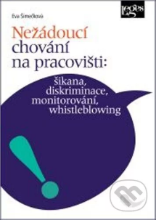
Šimečková, E., Leges, 2023

Monografia je zameraná na nežiaduce správanie na pracovisku, ktoré zasahujú do osobnostných práv zamestnanca, teda monitorovanie, chránené oznamovanie (whistleblowing), diskrimináciu a šikanovanie. Vychádza z národnej i únijnej právnej úpravy, medzinárodného kontextu ľudskoprávnych dohovorov a najmä z judikatúry českých i európskych súdov. Autorka najprv vymedzuje, akú mieru súkromia má zamestnanec zákonom zaistenú na pracovisku a aké možnosti a limity má zamestnávateľ pri monitorovaní zamestnancov.

Odporúčania pre stravovanie a výživu u dospelých
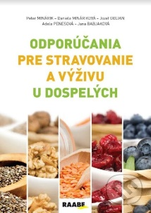
Penesová, A.,Mináriková, D., ..Raabe. 2023

Kniha vhodná rovnako tak aj pre ďalších špecialistov z odborov potravinárstva, gastronómie, školstva, médií, ako aj všetkých ostatných, ktorí sa akýmkoľvek spôsobom angažujú vo veci zdraviu prospešného stravovania širokej verejnosti. Hlavným cieľom odporúčaní pre stravovanie a výživu je podporovať vyváženú a pre zdravie prospešnú výživu v podobe správnych stravovacích návykov.

Online prostredie a rizikové správanie
v mladšom školskom veku
Vagaská, Z., Burgerová, J., Piskura, V., Prešovská Univerzita. 2023

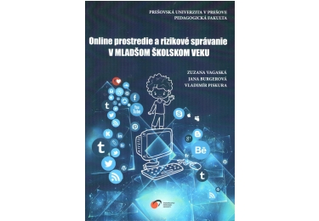
V predloženej publikácii sa zameriavame na svet online komunikácie a z neho vyplývajúcich problémov rizikového správania detí mladšieho školského veku. Našim cieľom je sprostredkovať analýzy, názory, výskum a možnosti prevencie vzniku a eliminácie rizikového online správania. Aj praktické výstupy monografie môžu slúžiť ako diagnostický nástroj, ale aj ako intervenčný program, ktorý je možné v predloženej podobe využívať.

Postpandemická výchova
Nové pravidlá výchovy a vzdelávania
Holúbeková, H., Lifeology, s.r.o.. 2023

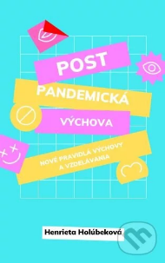
Upravená verzia knihy Postpandemická pedagogika, ktorá bola primárne písaná pre učiteľov a kupovali si ju mnohí rodičia z dôvodu, že obsahuje mnoho poznatkov o tom, čím je charakteristická mládež generácie Z a deti generácie Alfa. Ponúka odpovede na to, prečo je ich potrebné vychovávať inak, ako to bolo doteraz. Povzbudzuje čitateľa meniť svoj pohľad na výchovu a vzdelávanie dnešných detí a na svet, v ktorom vyrastajú. Poskytuje konkrétne návody, overené aktivity, postupy, ako vychovávať inak, po novom. Ako pripraviť svoje deti na to, aby identifikovali, ktoré schopnosti a zručnosti budú potrebovať na trh práce budúcnosti? Ako formujú mladí súčasnú firemnú kultúru na pracoviskách?

Praktická učebnice zážitkové pedagogiky
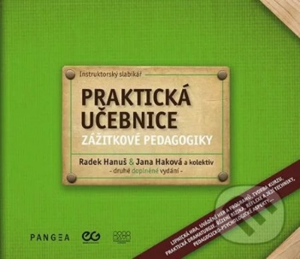
Haková, J., Hanuš, R., Pangea.2023

Naučia vás metodické postupy, ako tvoriť kurzy – od zámeru, tém a cieľa až po záverečnú reflexiu programov. V doplnenom vydaní nájdete novo kapitoly Ako na tvorbu zámeru, Ako vyzerá dobre formulovaný cieľ kurzu, Od zámeru k cieľom, Koľko má byť cieľov kurzu, Dramaturgický kľúč. Ukáže vám, ako vytvárať a uvádzať zaujímavé hry. Zistíte, ako je možné rozvíjať človeka pomocou hier a programov. Poznáte, ako budovať odolnosť, vytrvalosť, zodpovednosť, odvahu u účastníkov, ako riešiť reflexiu programov. Nechýba ani kapitola o pobyte v prírode a zimnom putovaní a táborení.
Psychoterapie pro laiky
Viktor E. Frankl, Cesta. 2023


Knižka je skromný, ale účinný sprievodca duševnými a duchovnými ťažkosťami našich životov. Ukazuje nám napr. ako sa pozerať na nespavosť, starnutie a podobne.

Rozvíjejte naplno mozek svého dítěte
Daniel J. Siegel, Payneová-Brysonová, T., Portál. 2023

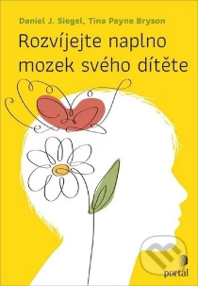
Slávny neuropsychiater a odborníčka na výchovu predkladajú knihu o tom, ako môžu moderné poznatky o fungovaní mozgu pomôcť pri výchove detí. Autori vychádzajú z konceptu mozgovej integrácie – integrácie logickej a emočnej hemisféry, „prízemného“ a „poschodového“ mozgu, spomienok, rôznych časti seba samého, sebapoňatia s vnímaním druhých ľudí. Každá kapitola sa najprv venuje vedeckým poznatkom v danej oblasti a potom príkladom a praktickým návrhom, čo s tým robiť vo výchove detí. Na konci kapitoly sa nachádza časť písaná priamo pre deti a tiež časť, v ktorej môžu nadobudnuté poznatky vo svojom živote využiť aj dospelí vychovávatelia. Kniha končí prehľadom najdôležitejších myšlienok a tabuľkami popisujúcimi prehľadne detský vývoj.

Strach a úzkost a jak na ně
Honzák, R., Vyšehrad. 2023


Strach a úzkosť sú z evolučného hľadiska veľmi prospešné – vďaka nim je ľudský mozog neustále pripravený čeliť nebezpečenstvu. Problém nastáva, keď sa tieto pocity objavujú v dôsledku neprimerane malých podnetov, alebo dokonca prichádzajú samy od seba. Je to aj váš prípad? Chcete sa dozvedieť, ako si strach a úzkosť nepustiť k telu a vybudovať si s nimi zdravý vzťah? S renomovaným psychiatrom Radkinom Honzákom spoznáte tému strachu z rôznych uhlov a zistíte, ako pracovať so svojimi emóciami aj v zložitých situáciách.

Superhrdinové V TOBĚ
Podpora silných stránek žáků (nejen) s dyslexií
Hladíková, Z., Passparta. 2023

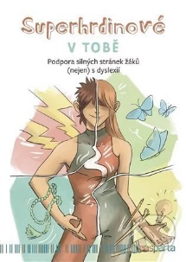
Táto publikácia nazerá na dyslexiu z úplne odlišného uhla pohľadu - ponúka rozvojové témy, ktoré deťom, dospievajúcim i mladým dospelým umožnia hľadať ich vlastné spôsoby učenia a poradia im, ako nové návyky uplatniť aj v ďalších aktivitách. Kniha obsahuje motivujúce texty, rozhovory, pracovné listy a námety pre diskusiu, ktoré podporujú sebavedomie a sebadôveru žiakov a študentov s dyslexiou a napomáhajú ich rozvoju a osobnému rastu. Okrem pracovných listov určených pre samotných jedincov s dyslexiou obsahuje publikácie aj metodické listy obsahujúce stručné zhrnutie témy pre poradenských či pedagogických pracovníkov alebo pre rodičov detí s dyslexiou.

Tajný život kníh
Prečo knihy znamenajú viac než slová

Mole, T., Ikar. 2023

Táto kniha je o všetkom, čo nie sú len slová. Je o tom, ako nás, jednotlivcov, knihy menia spôsobom, ktorý nemá nič spoločné s obsahom knihy, s jej posolstvom. Je o tom, ako sa knihy a čitatelia v priebehu času vyvíjali. A je o tom, prečo majú knihy stále, dokonca aj s príchodom iných médií, moc meniť naše životy.

Vyhorenie
Ako sa dostať z bludného kruhu stresu

Nagoski, A., Nagoski, E., Citadella. 2023

Vyhorenie. Zažilo ho už mnoho žien. To, čo sa od žien očakáva a aké je to naozaj byť ženou v dnešnom svete, sú dve veľmi odlišné veci – a ženy sa vyčerpávajú v snahe preklenúť priepasť medzi očakávaniami a realitou. Vďaka prekvapivým vedeckým faktom, spoľahlivým radám a praktickým pracovným listom a návrhom na cvičenie, si každá žena nájde na stránkach tejto knihy niečo pre seba a pocíti silu vytvoriť pozitívnu zmenu.

Výchova mimo vyučovania
Novotná, E., Rokus. 2023

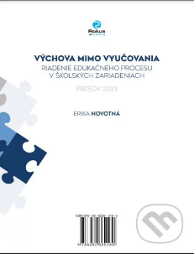
Učebnica ponúka alternatívu výchovno-vzdelávacej práce vo výchove mimo vyučovania, ktorá reflektuje aktuálnu legislatívu, pedagogickú dokumentáciu a trendy v oblasti výchovy a vzdelávania. Publikácia je výsledkom dlhodobej pedagogickej, výskumnej a publikačnej činnosti autorky v uvedenej oblasti pedagogických vied. Zámerom publikácie je prezentovať sumarizujúce a aktualizované informácie z oblasti legislatívy, metodických usmernení, pedagogickej dokumentácie a riadenia výchovno-vzdelávacieho procesu vo vzťahu k školskému výchovno- vzdelávaciemu zariadeniu – školskému klubu detí. Veríme, že publikácia bude inšpiratívnou a mobilizujúcou k presadzovaniu inovácií a zmien, ktoré sú v oblasti práce s deťmi a mládežou v školských výchovno-vzdelávacích zariadeniach nevyhnuté.

Vzdělání a dnešek
Pedagogické, filosofické, historické a sociální perspektivy
Strouhal, M., Štech, S., Karolinum. 2023


Monografia predstavuje texty českých a slovenských VŠ učiteľov a bádateľov v oblasti pedagogiky, psychológie, sociológie a filozofie výchovy, ktorí sa zaoberajú otázkami teórie vzdelania. Je rozvrhnutá do troch častí, tematizujúcich problémy vzdelanosti z rôznych perspektív a sledujúcich špecifické logiky, rozpory a otázky týchto problémov. Zahŕňa perspektívy a texty historické, metodologické a filozofické a texty so sociopolitickým presahom zamerané na problémy ideologizácie súčasných konceptov vzdelania. Konkrétne sú v knihe riešené tieto témy: historické predobrazy súčasných problémov v teórii vzdelania; Komenského obraz sveta vzdelancov, jeho atribúty a kritika; fenomenologická analýza súčasných koncepcií vzdelania v kontexte filozofie prirodzeného sveta; úloha metafor v pedagogickom diskurze a chýbajúca
metafora idey vzdelanosti; ideové a organizačné zmeny v riadení univerzít a v
podobách univerzitného vzdelávania pod vplyvom neoliberálnych tlakov; akademické
ciele základného vzdelávania; školské reformy a ich ideologizácia;
problematika kultúrneho relativizmu vo vzdelávaní.

